**Interview.** Skal man komme fra underklassen for at kunne påstå, at man har haft en traumatisk barndom? Helle Malmvig fortæller om sit digt på forsiden, overklassens hykleri og om litteraturen som redningsplanke på tværs af sociale klasser.

Anerkender du min autoritet?

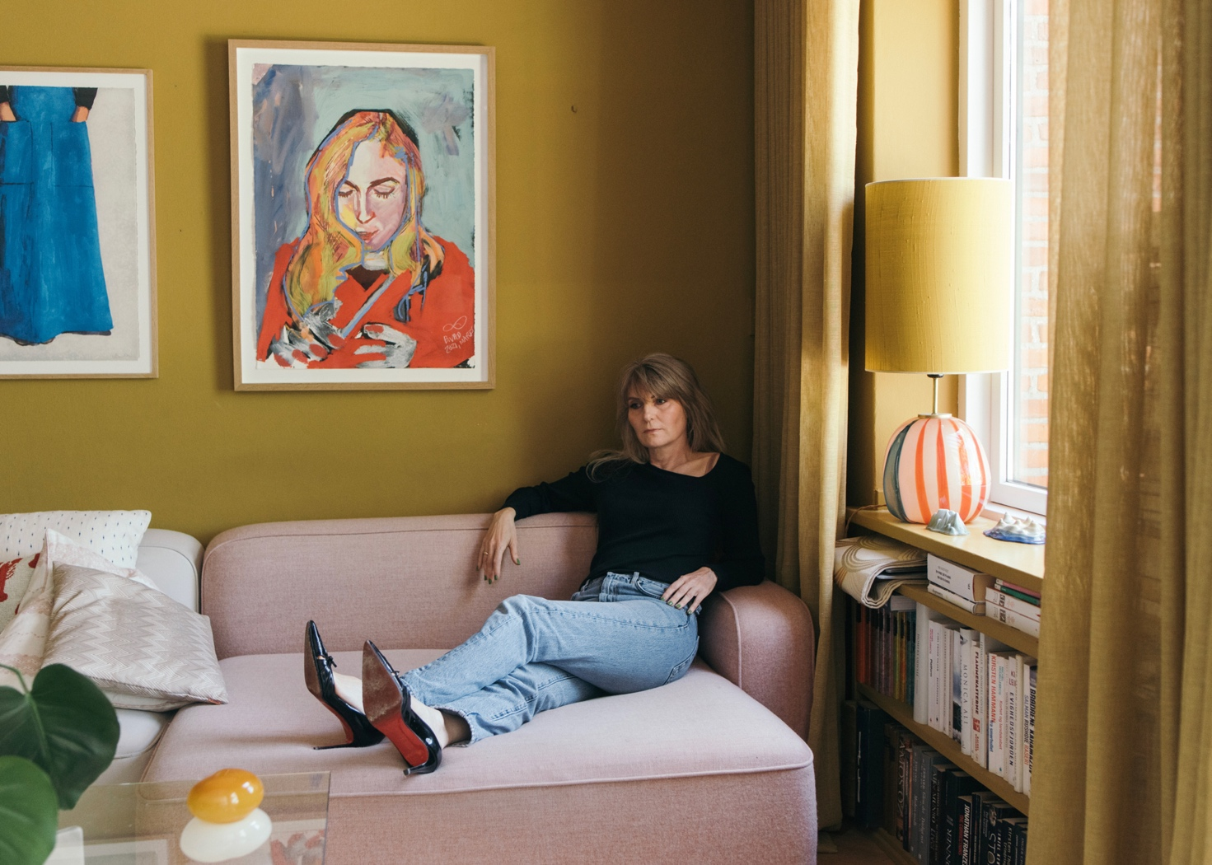Foto: Sofie Amalie Klougart

Lyt til artiklen

Kø

**[MARTIN KRASNIK](https://www.weekendavisen.dk/redaktionen/martin-krasnik)**

Det er – for at sige det mildt – uvant for Helle Malmvig at optræde i offentligheden sådan her. Hun er kendt for sine analyser af situationen i Syrien, opstanden i Iran, Libanons sekteriske forhold, og hun taler med stor indsigt om Mellemøsten. Det har aldrig handlet om hende selv, aldrig været personligt, slet ikke privat.

Det er det nu.

Helle Malmvig har skrevet et digt. Det handler om hende selv, det er både personligt og privat, og [det står på forsiden af avisen](https://www.weekendavisen.dk/samfund/er-jeg-berettiget-til-en-traumatisk-barndom-glenn-bech). Det handler om hendes barndom i Hellerup, hvor alt på ydersiden var fuldt af overskud, pænt, dannet og harmonisk. Det var det ikke indenfor. Som barn blev hun udsat for både vold og overgreb.

Hun har skrevet digtet som en henvendelse til forfatteren Glenn Bech, manden i midten af den allestedsnærværende klassedebat, som sidste år skrev bogen *Jeg anerkender ikke længere jeres autoritet*. Hendes ærinde er en skarp kritik af netop det klasseperspektiv, som hun finder stereotypt og ekskluderende.

»Jeg blev provokeret af den dominerende debat om klasse og litteratur,« siger hun og nævner i den forbindelse særligt Glenn Bechs og Edouard Louis' bøger – den franske forfatter, der skriver om at vokse op i landets mest socialt belastede miljø, og som i januar udkom med den autofiktive roman *Forvandlingens metode*på dansk.

»Hos Glenn Bech møder jeg nogle stereotype forestillinger om de bedrestillede klasser, som jeg er stødt på siden barndommen: en forestilling om, at det ydre svarer til det indre. Når vi taler i de rigtige kulturelle koder, har fine manerer og vaner, når vi har litteratur, klassisk musik og universitetsuddannelse, og adressen så endda er 2900 Hellerup, så må der være lige så rigtigt inde bagved. Formodningen i Glenn Bechs bog er, at når der er økonomisk overskud og kulturelt overskud, er der også følelsesmæssigt overskud,« siger Helle Malmvig.

Vi sidder i et kontor på Weekendavisen. Det er fredag eftermiddag, det er varmt, og vi drikker et glas vand. Hun er meget præcis og ikke spor tøvende:

»Jeg mødte de samme forestillinger i min barndom: fra andre forældre, skolelærere, bibliotekarerne. De tog de ydre markører for pålydende, vores flygel, den klassiske musik, det rigtige sprog. Det virkede dannet og rigtigt. Det er ikke så mærkeligt, at alle voksne omkring mig tænkte sådan. Det er jo en del af vores fortælling om livet i den privilegerede klasse, som den klasse selv er så god til at spille med på og opretholde udadtil,« siger hun.

»Den opfattelse gennemsyrer også Glenn Bechs bog, og det er derfor, jeg henvender mig direkte til ham. Jeg fik en bunke kulturel kapital med hjemmefra, gik i operaen og på kunstmuseer med min mor og blev introduceret til litteratur fra vores kæmpe bogreol. Min mor spillede klassisk musik på flyglet, og der var meget opmærksomhed på sproget. Det skulle være korrekt. Og jeg gik selvfølgelig til både klaver, blokfløjte og kor, selvom jeg var meget dårlig til det.«

*– Hvorfor deler man ikke sin skam i den privilegerede klasse?*

»Det tror jeg handler om de kulturelle koder og symboler, som gælder i den klasse. Hvordan ser man ud, hvordan bor man, hvordan taler man, hvordan bevæger man sig. I den bedre klasse er mange optaget af det, de er blevet til, og det viser man til hinanden på ret subtile måder. Det skal ikke overdrives, og det er ofte kun de indviede, der kan genkende koderne. Det kræver næsten, at man selv er vokset op med det. Præcis som Eduard Louis og Glenn Bech peger på. Det gælder både den kulturelle og kreative verden og dem med penge. Hvis dette selvbillede skal kunne opretholdes, kan der ikke være nedbrud, depression, overskridelser og vold inde bagved. Det hører jo en anden klasse til. I den privilegerede klasse skal man kunne styre sig, have selvkontrol og selvfølgelig også kunne opdrage sine børn på den rette måde.«

*– Var det sådan et rigmandsmiljø med privatskole og den slags?*

»Velhavende, helt sikkert, men en almindelig vej i Hellerup. Jeg gik på den lokale folkeskole, men den var dybt konservativ. Vi skulle kalde lærerne ved efternavn, og skoleinspektøren tiltalte også eleverne sådan. Jeg var frøken Malmvig, selvom det var i slutningen af 1970erne. Sådan var det. Når vi børn legede på vejen, var det Reagan mod bolsjevikkerne.«

*– Var I rige?*

»Vi var helt sikkert velhavende, men vi havde ikke Jaguar og pool ligesom naboen. Der var en stemning af at være udvalgt; i dag ville man kalde det en følelse af *entitlement*. Det var horisonten: at selvfølgelig skulle man også selv blive til noget.«

*– Høje forventninger?*

»Meget høje, det lå bare i luften. 'Nu må vi se, om du er lige så klog som din far!' Han læste Neue Zürcher Zeitung, en schweizisk avis, som dengang ikke havde fotografier eller billeder. Jeg skulle have gode karakterer og blive til noget, men jeg var ikke særlig god i skolen, faktisk ret middelmådig. Men jeg havde så også andet at slås med.«

**Litteraturen kan noget specielt**

Det, Helle Malmvig havde at slås med, fortæller hun om i digtet. Hun blev udsat for vold og overgreb. Og når hun blev vred eller ked af det, blev hun låst inde på værelset. Da hun kravlede ud ad vinduet, satte forældrene en hængelås på hasperne. Det ydre hang overhovedet ikke sammen med det indre.

»Hvis jeg skulle prikke hul på forestillingen om de bedre klasser, vidste jeg godt, at jeg måtte bruge mig selv og ikke bare skrive et debatindlæg eller en generaliseret fortælling fra Hellerup med nogle vage referencer til mit eget og mine venners liv. Ligesom Glenn Bech og Edouard Louis bruger sig selv,« siger Helle Malmvig.

»Litteraturen kan noget helt specielt: Den kan beskrive det mest voldsomme og skamfulde på en måde, som andre kan forholde sig til uden at løbe skrigende væk,« siger hun og tøver for første gang et øjeblik.

»De overgreb og overskridelser og den utryghed, jeg oplevede bag alt det pæne, den kunne jeg genkende i det, man vil kalde underklasse- eller arbejderklasselitteraturen. Jeg læste selv Tove Ditlevsen og Vita Andersen, jeg var nok omkring ti år, da jeg læste Ditlevsen, og jeg tænkte: Er det ikke også det, der sker for mig?«

*– Hvad kunne du genkende?*

**Det voldsomme og brutale, overgreb og angsten og ensomheden, jeg var helt alene med det.**

HELLE MALMVIG

»Voksne med grænseoverskridende adfærd. Ensomheden, forladtheden. At der ikke var nogen ansvarlige forældre og ingen andre voksne, der trådte til. Det er jo ikke én til én med Tove Ditlevsens barndom, men det voldsomme og brutale og overgreb og angsten og ensomheden, at jeg var helt alene med det ... Det var det samme.«

*– Sig noget mere om den ensomhed.*

»For mig hang den sammen med, at det, der foregik hjemme hos os, kunne jeg ikke dele med nogen. Jeg forstod det knap nok selv. Og ingen skred ind. Men jeg kredsede om skolelærerne, om bibliotekarerne, jeg tror, jeg håbede, at nogen ville tage fat i mig og spørge, hvordan jeg egentlig havde det. Men tegnene blev ikke set.«

*– Var der tegn?*

»Ja, det var der.«

**Jeg følte mig fængslet**

Helle Malmvig genkendte både konkrete situationer og følelser i romanerne om børn i arbejderklassen, selvom hendes verden var langt fra en baggård på Vesterbro.

»Det var så ... ufrit, jeg følte mig fængslet og ville væk. Edouard Louis skriver så fint om den stærke trang til at komme væk og blive en anden. Jeg ville også forandres, være stærk og modig og aldrig igen være den lille bange pige. Jeg øvede mig foran spejlet præcis som Edouard Louis.«

*– Hvad sagde du så til dig selv?*

»Jeg talte med sådan en skrap stemme, så jeg kunne virke stærk og sige fra over for alt det, der skete derhjemme. Litteraturen var min redningsplanke. Det var også den, der gav mig en målestok for, hvad der var normalt og unormalt. Jeg vidste jo godt, at alt det, der skete, var sindssygt ubehageligt, og at jeg var bange og ville ønske, det var anderledes. Men var det normalt? Det anede jeg ikke. Og hvordan sætter man ord på det eller forstår det? Selvom det var baggården på Vesterbro i 1930erne og 40erne, identificerede jeg mig stærkt med den lille pige fra Tove Ditlevsens romaner, der skulle klare det hele selv.«

Helle Malmvig henvender sig i digtet flere gange direkte til Glenn Bech, der i bogen *Jeg anerkender ikke længere jeres autoritet*hele tiden går i rette med den eksklusion, der gennemsyrer klassesamfundet. Har jeg ret til en traumatiseret barndom, spørger Helle Malmvig i sit moddigt.

*– Hvad er det, der provokerer dig så meget ved Bechs holdninger?*

»Glenn Bech kommer til at reproducere de her antagelser om den bedre klasse og lader sig forblænde af alt det ydre. Bech kommer på paradoksal vis til at genskabe den privilegerede klasses egen fortælling om sig selv, al staffagen bliver taget for pålydende. Og så sætter han nogle hegnspæle op i forhold til litteraturen. Underklasselitteratur – den skal underklassen læse. Min fornemmelse, når jeg læser hans bog, er, at jeg ikke må genkende mig selv i hans værk eller i underklasselitteratur i det hele taget. Men netop den litteratur har på mange måder reddet mig, synes jeg. Så jeg er sindssygt ked af de hegnspæle,« siger hun.

»Jeg kunne jo ikke genfinde mig selv i den litteratur, der handlede om den privilegerede klasse. Der er lidt hos Klaus Rifbjerg og Leif Panduro, men det er jo skrevet på den der pæne, lidt ufarlige måde. Det bliver aldrig rigtig råt og grimt, selvom det var råt og grimt.«

*– Har du følt, at du ikke havde ret til at sige noget om din barndom?*

»På en måde, ja, det var derfor, jeg reagerede så stærkt, da jeg læste Glenn Bech. Jeg er faktisk ret vild med bogen og dens energi og vrede. Og jeg kan jo genkende mig selv i Bechs beskrivelser af, hvordan hans opvækst har sat sig spor i ham. At han nemt bliver stresset, de flossede nerver, angsten. Det ramte noget i mig. Men har han mere ret til at tale om den smerte og lidelse, sådan som bogen lægger op til? Kommer man fra de bedrestillede klasser, har man ikke nogen taleret, når det gælder smerte.«

*– Hvordan mærker du det?*

»Det står flere steder i hans bog, selvom jeg jo også kan mærke hans tvivl. Men så bliver han alligevel bombastisk og sarkastisk, når han skriver, at overklassen også kan have det hårdt, tænk bare på lukningen af Irma.«

*– Stakkels lille rige pige?*

»Ja, det er vel nok synd for mig. Og så er vi ovre i kampen om at være offer. Det er virkelig ikke mit ærinde at sige: 'Nu skal I bare høre, hvor hårdt det var at være Helle Malmvig.' Hele den kamp om offerets særlige taleret, vi har i disse år, har jeg det vældig svært med. De følelsesmæssige erfaringer kan godt gå på tværs af klasseskel. Jeg føler mig tæt forbundet til Tove Ditlevsens og Vita Andersens litteratur. Og til Glenn Bech eller Thomas Korsgaard.«

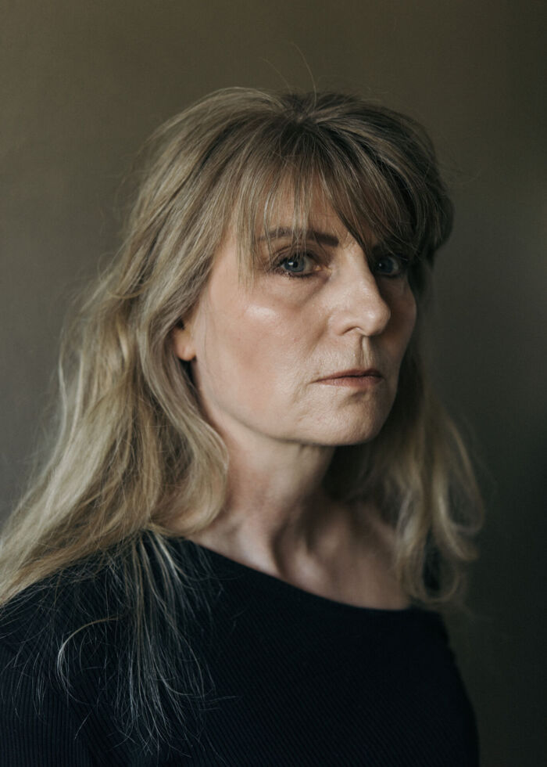

Foto: Sofie Amalie Klougart

*– Måske har du haft mere overskud til at deale med en lortebarndom, end du ville have haft, hvis du var opvokset i underklassen.*

»Ja, det tror jeg faktisk, men vi ved det jo ikke. For det bliver et absurd regnestykke, vi skal forsøge at lave. Har en pige fra underklassen med to harmoniske forældre, men uden kulturel kapital, så bedre kort på hånden eller mere taleret end mig, der har fået den kulturelle kapital, men en traumatisk opvækst?«

**Vi delte ikke vores skam**

Helle Malmvig vender flere gange tilbage til tavsheden i sin barndom. I Hellerup, skriver hun, »deler vi ikke vores skam«. Husene og haverne er så store, at man ikke kan se eller høre, hvad der foregår derinde. Hvad var det, der manglede?

»Følelsesmæssigt overskud. Og sådan var det i mange hjem. Børn på vejen, der også blev låst inde eller slået, altså, det talte vi jo ikke om, men senere har bekendte og venner fortalt om at blive slået med bøjler eller om forældre, der var alkoholikere. Eller om forældres tavshed, kulde og selvoptagethed.«

*– Hvad er det, man ikke forstår, når man bare ser dig med dine smykker og flotte tøj og karriere – og adresse i Hellerup?*

»Det siger jo intet om, hvordan jeg har det, eller hvordan det er at være mig, eller hvordan livet er. Det fortæller ikke noget om alt det vigtige. Om den måde, man er i livet på. Om al angsten og de flossede nerver,« siger hun.

»Men det er også svært at se. For vi er sindssygt gode til alt det ydre. Den intellektuelle ballast, vanerne, de kulturelle koder og pengene, det er jo alt det, der er med til at opretholde hykleriet.«

*– Hvad er det for et hykleri?*

»At vi lader som om. Det får børn til at tvivle på deres fornemmelser af kulde, sammenbrud eller overgreb, om de overhovedet er rigtige. Vi lærer af vores forældre og miljø at spille det ydre spil og bliver på den måde gjort til medsammensvorne i hykleriet. Jeg er også selv sindssygt god til det hykleri. Jeg ved godt, jeg ligner en, der har totalt tjek på det.«

*– Har du ikke det?*

»Nej, selvfølgelig har jeg ikke det.«